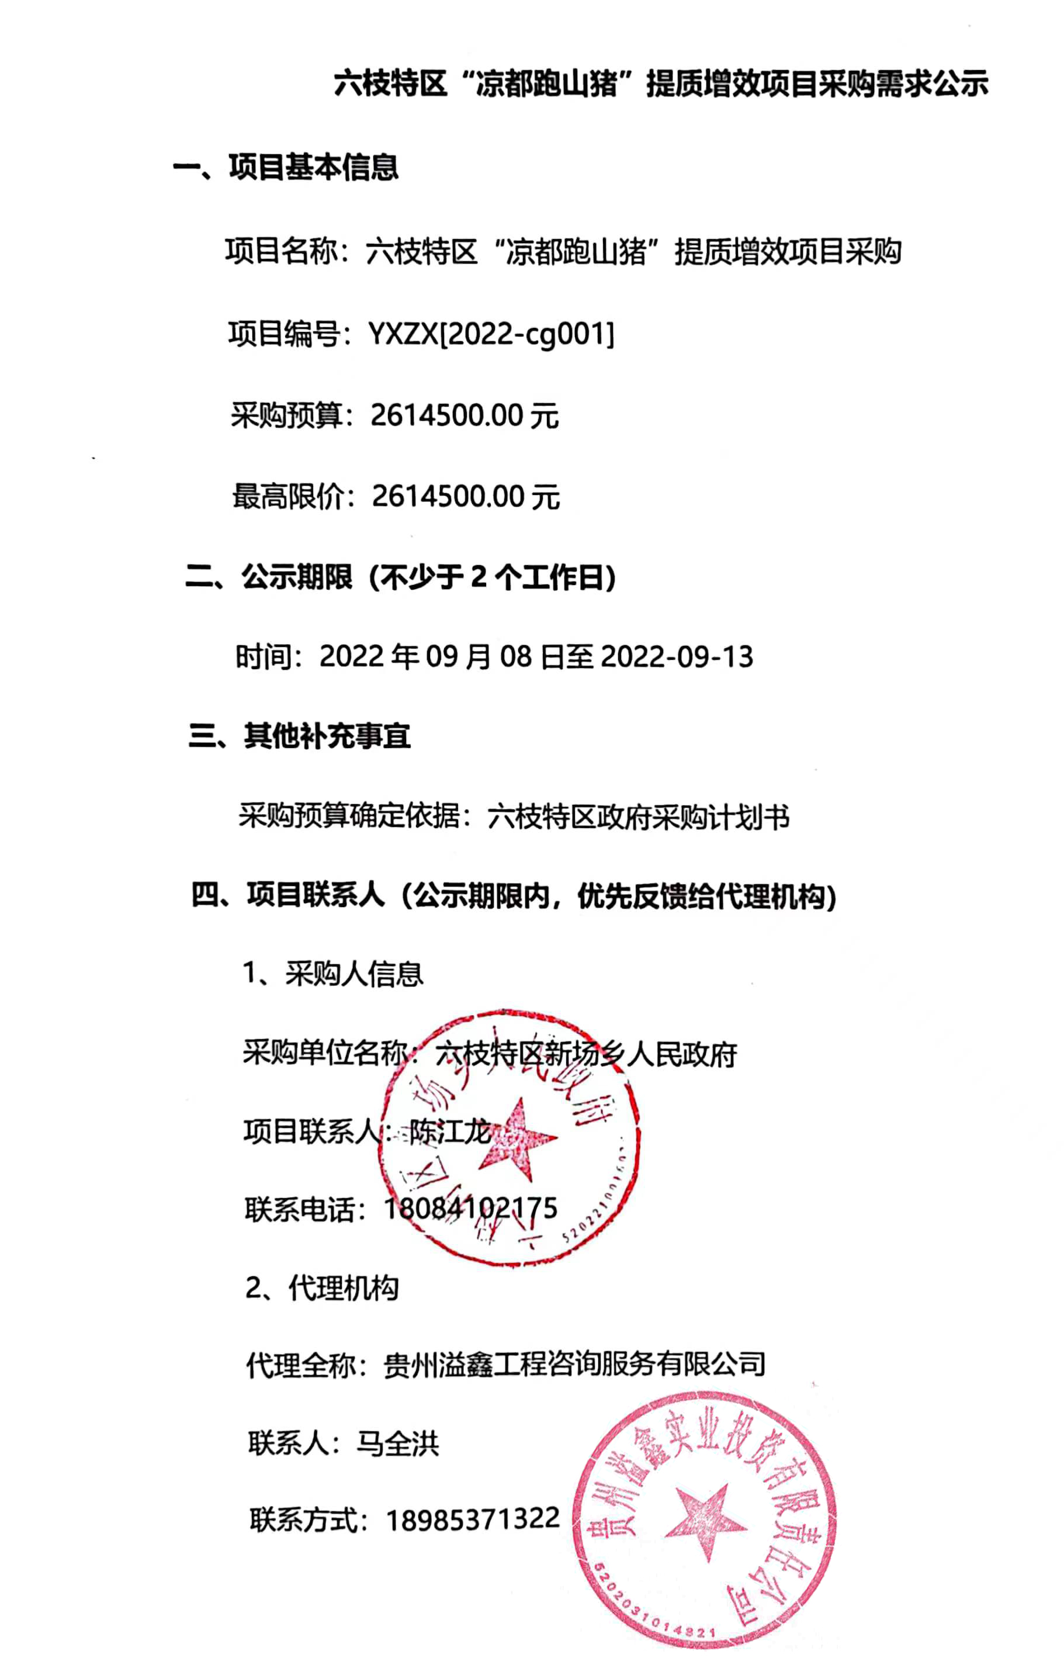

投标人资格、资信审查记录表
一、资格性审查
序号 | 审查内容 | 合格条件
1 | 供应商信用信息：对列入失信被执行人、重大税收违法案件当事人名单、政府采购严重违法失信行为记录名单且还在执行期的供应商，拒绝其参与政府采购活动；提供承诺或提供网站查询截图，信用记录查询渠道为“信用中国”网站（www.creditchina.gov.cn）或中国政府采购网（www.ccgp.gov.cn），查询时间为购采购文件之日至开标前一天的任意时间 | 提供证明材料加盖单位电子公章
2 | 供应商具有独立承担民事责任的能力；具有有效的《营业执照》（含多证合一）证明文件；提供营业执照扫描件 | 提供证明材料加盖单位电子公章
3 | 供应商必须遵守《中华人民共和国政府采购法》和《中华人民共和国招标投标法》的有关规定和其他相关的法律、法规、规章、条例及采购文件中的规定；提供承诺。 | 提供承诺加盖单位电子公章
4 | 提供会计师事务所出具的2020年度或2021年度财务审计报告或银行开具的资信证明 | 提供证明材料加盖单位电子公章
5 | 各供应商应在响应文件中需主动声明开标之前三年内有无受各级管理部门的处分或处罚（含其授权服务的子公司、分公司等），如果不主动声明而被事后发现的，将取消其谈判资格，提供书面声明 | 提供声明加盖单位电子公章
6 | 具有履行合同所必须的设备和专业技术能力，提供承诺函； | 提供承诺加盖单位电子公章

二、符合性审查表
序号 | 审查内容 | 合格条件
1 | 交货期：自签订合同后5日历天内供应至采购单位指定的地点。 | 提供承诺加盖单位电子公章
2 | 成交服务费承诺书 | 提供承诺加盖单位电子公章
3 | 采购人要求：采购内容技术参数条款为实质性要求和条件，供应商必须提供产品技术参数承诺书，承诺投标文件所提供产品的技术参数完全满足或优于采购文件中规定的产品技术要求 | 提供承诺并加盖单位电子公章

六枝特区“凉都跑山猪”项目--2400头母猪场提质增效项目（清单）
序号 | 项目 | 细则 | 单位 | 标准（型号） | 预算数量
1 | 饲喂系统 | 自动饲喂设备 | 套 | 60型 | 1
2 | 基础设施设备（详见分项清单） | 保温系统 | 套 | —— | 650
2 | 基础设施设备（详见分项清单） | 监控系统 | 套 | —— | 1
2 | 基础设施设备（详见分项清单） | 场内、外围栏（场外彩钢铁皮、场内不锈钢） | 米 | 0.3毫米 | 900
2 | 基础设施设备（详见分项清单） | 无害化处理设备 | 台 | 台 | 1
2 | 基础设施设备（详见分项清单） | 装猪升降机 | 台 | 2吨 | 1
2 | 基础设施设备（详见分项清单） | 黑膜池 | 平方 | —— | 7200
3 | 饮水系统 | 饮水投药系统 | 单元 | pe材质，1吨桶、配管件 | 30
4 | 电力系统 | 发电机（500千瓦） | 台 | 潍柴500kw发电机组 | 1
4 | 电力系统 | 柴油储油罐 | 个 | 10吨储油罐，配置管路，泄压阀，进油口需要有油封，吊环，油标， | 1

- 评标方法：

本次招标采用综合评分法：综合评分法是指投标文件满足招标文件实质性要求，且按照评审因素的量化指标评审得分最高的投标人为中标候选人的评标方法。

二、评标标准
评标委员会只对有效投标按以下评分标准进行评审。总分值105分，评标打分的具体内容和分值如下：
1、评分表
评 分 表
项目名称：
供应商名称  评分项及评分标准 |  |  | 供应商1 | 供应商2 | 供应商3 | 供应商4
价格分（40分） | 投标报价得分＝（评标基准价／有效投标报价）×60 | 40分
技术分（60分） | 综合实力部分 | 60分
政策性加分（5分） | 节能或环保（2分） | 2分
政策性加分（5分） | 少数民族自治区和享受少数民族自治待遇的省份的投标主产品（3分） | 3分
得 分 |  | 105分
评标专家（签字）：
2.价格分的计算（不以最低价为中标原则）
价格分采用低价优先法计算，即满足采购文件要求的前提下，最低有效投标报价作为评标基准价，其价格分为满分。其余供应商价格分统一按照下列公式计算：
投标报价得分＝（评标基准价／投标报价）×40
（1）中小企业价格扣除
根据《政府采购促进中小企业发展管理办法》[财库〔2020〕46号]规定及《财政部关于进一步加大政府采购支持中小企业力度的通知》[财库〔2022〕19号]规定的政府采购优惠政策，在技术、商务等均满足采购需求的前提下，本项目对小型和微型企业产品给予 10% 的价格扣除，用扣除后的价格参与评审。中小企业须提供中小企业声明函且声明函所载内容必须真实，如有虚假，将依法承担相应责任，包括取消中标资格、投标保证金不予退还等。中小企业划分标准依照工业和信息化部、国家统计局、国家发展和改革委员会、财政部联合下发的《关于印发中小企业划型标准规定的通知》（工信部联企业《2011》300号）执行。价格扣除只针对投标报价未超过财政控制值的供应商有效。监狱企业视同小微企业，提供《中小企业声明函》原件。
（2）投标产品属于“节能产品清单”或“环保产品清单”有效期内中的产品（强制采购产品除外），在评审过程中，给予适当加分，即在总得分基础上，每一项加0.3分；如投标产品同时属于“节能产品清单”和“环保产品清单”两个清单中产品的，每一项加0.5分，最高不得超过2分。提供投标产品所在清单页复印件，并加盖投标单位公章。对原产地在少数民族自治区和享受少数民族自治待遇的省份的投标主产品(不含附带产品)，享受政策性加分和价格扣除，在总得分基础上加3分。
（3）价格分值计算表：
价 格 分 值 计 算 表
项目名称：
交易编号： 项目编号：
评标地点：
序号 | 供应商名称 | 投标报价（元） | 中小企业给予10%价格扣除后报价（元） | 评标基准价（元） | 价格  分值 | 得分
1 |  |  |  |  |  | 0.00
2 |  |  |  |  |  | 0.00
3 |  |  |  |  |  | 0.00
4 |  |  |  |  |  | 0.00
注：中小企业价格扣除仅对投标报价未超过采购预算价的供应商有效。
评审专家（签字）：

3、评分标准
序号 | 评分因素 | 分值 | 评分标准 | 说 明
一 | 价格部分（40分）
1 | 报价40% | 40分 | 综合评分法中的价格分统一采用低价优先法计算，即满足采购文件要求且投标价格最低的投标报价为评标基准价，其价格分为满分。其他供应商的价格分统一按照下列公式计算：  投标报价得分=(评标基准价／投标报价)×40。 | 以开标一览表为准
二 | 综合实力部分（60分）
2 | 业绩情况（20%） | 20分 | 提供投标人近五年指2017年9月1日以来供应过140万以上的业绩。（需提供合同）（提供相关材料复印件或扫描件加盖投标人单位电子公章）。每提供1份计2分，最高20分。 | 提供相关证明材料并加盖投标供应商电子公章有效。
3 | 技术参数和实施方案（30%） | 30分 | 技术参数和实施方案详细，措施得力，内容完整全面的，且能提供对最终用户的工作具有重要意义技术服务的：优得30-10分，基本可行得20-10分，一般10-0.1分，缺项得0分；
4 | 培训计划及目标（10%） | 10分 | 培训计划详细目标合理得10-6分，基本可行得5.9-3分，一般0.9-0.1分，不可行不得分。
三 | 政策性加分5分
5 | 节能或环保  （2%） | 2分 | 所投产品属于“节能产品清单”或“环保产品清单”有效期内中的产品（强制采购产品除外），有一项得 0.3 分；所投产品同时属于“节能产品清单”和“环保产品清单”两个清单中产品的，每一项加 0.5 分，最高不超过 2 分。  （提供入选节能产品清单或单入选环保产品清单电脑截图扫描件加盖公章）
6 | 少数民族自治区和享受少数民族自治待遇的省份的投标主产品（3%） | 3分 | 对原产地在少数民族自治区和享受少数民族自治待遇的省份的投标主产品（不含附带产品）得 3 分。（享受少数民族自治待遇的省份为云南、贵州、青海）  （提供所投产品享受少数民族自治待遇省份相关证明材料复印件加盖公章）  注：投标主产品按照不得低于本采购项目预算金额50% 加以确定。

